
Указатель низкого напряжения (50-1000В)
ПИН

РУКОВОДСТВО ПО ЭКСПЛУАТАЦИИ

Спасибо за то, что Вы приобрели указатель напряжения ПИН торговой марки ПК «Диэлектрик». Мы постарались, чтобы этот указатель отвечал запросам самых требовательных покупателей. Для этого указатель ПИН прошел комплекс испытаний. Теперь нашему указателю предстоит испытание временем и клиентами. Надеемся на Ваши положительные отзывы и рекомендации. Если Вы нуждаетесь в нашей помощи или совете, без колебаний связывайтесь с нашими специалистами. Перед началом работы с указателем ПИН внимательно изучите данное руководство по эксплуатации.
Не забывайте, что надежность работы указателя ПИН напрямую зависит от правильности его эксплуатации, транспортировки и хранения.
НАЗНАЧЕНИЕ
Указатель низкого напряжения ПИН предназначен для определения наличия или отсутствия напряжения между неизолированными токоведущими, а также между токоведущими и заземленными частями электроустановок постоянного и переменного тока напряжением до 1000В. ПИН работает при непосредственном прикосновении к токоведущим частям (контактный)
ТЕХНИЧЕСКИЕ ХАРАКТЕРИСТИКИ

1 | Диапазон определения напряжения | 50-1000 В
2 | Испытательное напряжение | 3,0кВ
3 | Индикация напряжения | Визуальная (световой сигнал)
4 | Длина соединительного провода, не менее | 1,1 м
5 | Длина неизолированной части наконечников | 7 мм
6 | Габаритные размеры, мм не более | 50х50х200
7 | Масса, не более | 100г
8 | Температура окружающей среды | от -45 до +40ºС
9 | Относительная влажность воздуха до | 80%

КОМПЛЕКТ ПОСТАВКИ
- Указатель низкого напряжения ПИН 1 шт.
- Руководство по эксплуатации 1 шт.
- Упаковка 1 шт.

ПРИНЦИП РАБОТЫ
Указатель ПИН выполнен в двухполюсном исполнении и состоит из двух корпусов, содержащих элементы электрической схемы. Корпуса указателя соединены между собой гибким проводом. Электрическая схема двухполюсного указателя напряжения имеет контакты-наконечники и неоновой лампы, обеспечивающая визуальную индикацию наличия напряжения. Определение наличия напряжения следует производить путем касания контактами-наконечниками токоведущих частей. Свечение неоновой лампы происходит при протекании активного тока.

ТЕХНИКА БЕЗОПАСТНОСТИ
При работе с указателем напряжения ПИН запрещается прикасаться к неизолированным контактам-наконечникам указателя. Применение указателя не освобождает персонал от соблюдения мер безопасности, необходимых при проведении конкретного вида работ. Проверка отсутствия напряжения должна быть проведена в соответствии с «Инструкцией по применению и испытанию средств защиты, используемых в электроустановках». Не допускается эксплуатация указателя напряжения в местах, не защищенных от попадания воды, масла, а также во взрывоопасных и агрессивных средах!
Меры предосторожности:
- при обнаружении повреждений корпуса, пользование указателем должно быть прекращено;
- запрещается использовать указатель напряжения в цепях с напряжением выше 1000В.

ГАРАНТИЙНЫЕ ОБЯЗАТЕЛЬСТВА
Гарантийный срок эксплуатации указателя напряжения ПИН – 24 месяца с момента продажи, при условии соблюдения условий транспортировки, хранения и эксплуатации указателя напряжения.

СВИДЕТЕЛЬСТВО О ПРИЕМКЕ
Указатель напряжения полностью соответствует требованиям ГОСТ 20493-2001, ТУ 3414-005-70403538-2014, «Инструкции по применению и испытанию средств защиты, используемых в электроустановках».
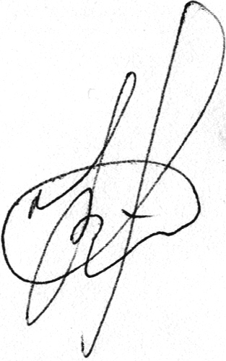
Прошел приемосдаточные испытания и признан годным к эксплуатации.
Заводской номер:

Дата изготовления: 12.06.2023 г. Отметка _______(подпись, печать)

Производитель: ООО «ПК Диэлектрик»
Дилер: ООО «АнтиТок»
+7(495) 032-42-42, +7 (495) 032-46-46
www.antitok.ru; info@antitok.ru
www.pk-dielectric.ru; info@pk-dielectric.ru

